UTORAK, 12.5.2020.

1.ODUZMI I PREPIŠI ZADATKE U BILJEŽNICU.
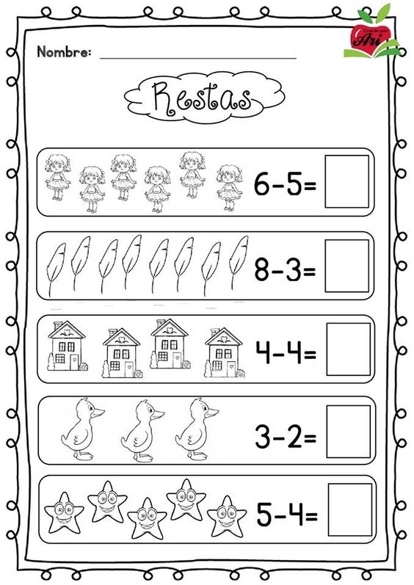

2. ODUZMI I ZADATKE PREPIŠI U BILJEŽNICU.

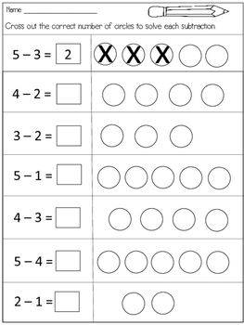
AKO SI DANAS NAPRAVIO SVE ZADATKE, BRAVO LEO! SUPER

